BAB IV

HASIL PENELITIAN DAN PEMBAHASAN

4.1 Hasil Penelitian
Penelitian yang dilakukan oleh peneliti yaitu jenis Research and Development untuk menghasilkan suatu produk perangkat pembelajaran berupa pengembangan LKPD dengan model problem based learning berbasis etnomatika budaya Melayu untuk meningkatkan kemampuan berpikir kreatif matematis peserta didik. Penelitian pengembangan produk tersebut dilakukan pada peserta didik kelas VIII-A SMPN 23 MEDAN tahun Pelajaran 2024/2025. Penelitian ini dilaksanakan pada tangal 15 April – 27 Mei 2025.
Jenis penelitian yang digunakan pada pengembangan LKPD dengan model problem based learning berbasis etnomatika budaya Melayu untuk meningkatkan kemampuan berpikir kreatif matematis peserta didik. adalah Research and Development. Penelitian ini menggunakan prosedur penelitian model ADDIE (Analyze, Design, Development, Implementation, Evaluation).

4.1.1 Analyze (Analisis)
Peneliti melaksanakan tahapan Analyze (analisis) dengan melakukan observasi dan wawancara di SMPN 23 Medan tahun ajaran 2024/2025. Tahapan ini dilakukan untuk mengidentifikasi permasalahan dalam proses pembelajaran, khususnya yang berkaitan dengan pengembangan kemampuan berpikir kreatif matematis peserta didik. Proses analisis ini dimulai pada tanggal 28 Oktober 2024 dengan tujuan memperoleh data yang akurat mengenai kondisi pembelajaran di kelas VIII-A SMPN 23 Medan.
Berdasarkan hasil wawancara, pendidik pernah menggunakan metode problem based learning, akan tetapi belum mengintegrasikan dalam budaya. Budaya adalah Budaya adalah seluruh cara hidup yang berkembang dan dimiliki bersama oleh sekelompok orang, yang diwariskan dari generasi ke generasi. Budaya mencakup nilai-nilai, norma, kebiasaan, kepercayaan, bahasa, seni, hukum, adat istiadat, seni dan pengetahuan yang menjadi pedoman dalam kehidupan sehari-hari suatu masyarakat. Penggunaan metode ini menyebabkan peserta didik kurang terlibat aktif dalam proses pembelajaran, sehingga peserta didik memiliki keterbatasan dalam mengeksplorasi konsep-konsep matematika secara kreatif. Selain itu, perangkat pembelajaran yang digunakan kurang menarik, dan pendekatan yang diterapkan belum optimal dalam mendukung pengembangan kreativitas peserta didik. Dalam penerapan Kurikulum Merdeka, sangat penting untuk memiliki perangkat pembelajaran yang tidak hanya sesuai dengan standar kurikulum, tetapi juga mempertimbangkan kebutuhan serta latar belakang sosial budaya peserta didik. Akibatnya, peserta didik cenderung kurang tertarik terhadap penggunaan LKPD tersebut. Dengan mengintegrasikan budaya dalam pembelajaran dapat membantu peserta didik lebih mudah memahami materi dengan pendekatan yang lebih kontekstual dan relevan dengan kehidupan nyata pesrta didik.
Hasil wawancara dengan pendidik mata pelajaran matematika di kelas VIII-A, yaitu Leni Marlina, S.Pd, juga menjelaskan bahwa tingkat kemampuan berpikir kreatif matematis peserta didik masih tergolong rendah. Hal ini terlihat dari kesulitan peserta didik dalam mengembangkan ide-ide baru, menyelesaikan permasalahan dengan berbagai strategi alternatif, serta menghubungkan konsep-konsep matematika dengan situasi nyata di sekitar peserta didik.
Berdasarkan hasil analisis ini, diperlukan upaya inovatif dalam pengembangan perangkat pembelajaran yang tidak hanya lebih menarik dan interaktif, tetapi juga mampu mengintegrasikan unsur budaya Melayu ke dalam proses pembelajaran. Dengan pendekatan yang lebih kontekstual dan relevan, diharapkan peserta didik dapat lebih termotivasi untuk belajar dan memiliki kesempatan yang lebih luas dalam mengembangkan kemampuan berpikir kreatif mereka dalam matematika.
Dengan beberapa permasalahan yang didapat oleh peneliti ketika melaksanakan tahapan Analyze (analisis), maka peneliti berniat untuk melakukan pengembangan LKPD dengan model problem based learning berbasis etnomatika budaya Melayu untuk meningkatkan kemampuan berpikir kreatif matematis peserta didik.

4.1.2 Design (Desain)
Tahapan desing atau perancangan produk dilakukan oleh peneliti setelah melakukan tahap analisis dan menemukan masalah yang terjadi dalam pelaksanaan pembelajaran di kelas VIII-A SMPN 23 MEDAN tahun ajaran 2024/2025. Tahap perancangan produk ini dilakukan agar produk yang dikembangkan dapat digunakan sebagai solusi permasalahan yang teridentifikasi pada tahap analisis. Tahapan desain meliputi:
Instrumen penelitian, digunakan untuk mengevaluasi kelayakan, kevalidan, kepraktisan, dan efektivitas produk LKPD dengan model problem based learning berbasis etnomatika budaya Melayu untuk meningkatkan kemampuan berpikir kreatif matematis peserta didik yang dikembangkan oleh peneliti. Beberapa instrumen yang disusun meliputi lembar validasi ahli perangkat pembelajaran, lembar validasi ahli materi, angket respons pendidik, angket respons peserta didik serta instrumen soal pre-test dan post-test dengan tingkat kemampuan berpikir kreatif. Instrumen pre-test dan post-test bertujuan untuk mengukur efektivitas produk yang dikembangkan serta menilai peningkatan kemampuan berpikir kreatif peserta didik di kelas VIII-A SMPN 23 MEDAN tahun ajaran 2024/2025 setelah menggunakan produk LKPD tersebut.
Memilih sumber untuk pembuatan produk, Pengembangan LKPD dengan model problem based learning berbasis etnomatika budaya Melayu dikembangkan untuk memenuhi kebutuhan belajar peserta didik kelas VIII-A SMPN 23 Medan tahun ajaran 2024/2025. LKPD ini dirancang agar tidak hanya sesuai dengan kurikulum, tetapi juga mampu menghubungkan konsep matematika dengan konteks budaya lokal, sehingga pembelajaran menjadi lebih bermakna dan menarik bagi peserta didik. Proses utama dalam penyusunan LKPD ini mencakup beberapa tahap penting, yaitu mengumpulkan materi pembelajaran yang relevan, melakukan observasi langsung di istana Maimun untuk mengidentifikasi berbagai bentuk bangun datar dalam arsitektur bangunan, serta merancang soal-soal sesuai dengan indikator yang bertujuan untuk meningkatkan kemampuan berpikir kreatif peserta didik. Selain itu, dalam penyusunannya, LKPD ini dirancang agar interaktif dan kontekstual, sehingga dapat membantu peserta didik memahami konsep matematika melalui eksplorasi budaya yang dekat dengan kehidupan peserta didik.
Membuat desain produk, Setelah seluruh bahan untuk menyusun LKPD dengan model problem based learning berbasis etnomatika budaya Melayu terkumpul, langkah berikutnya adalah merancang LKPD sesuai dengan pedoman yang ada dan menyesuaikannya dengan kurikulum yang berlaku. Proses perancangan ini dilakukan menggunakan aplikasi Canva. Isi dalam LKPD, baik dari segi materi maupun gambar, disusun berdasarkan indikator kemampuan berpikir kreatif. Setiap permasalahan dalam kegiatan LKPD ini dirancang sesuai dengan indikator berpikir kreatif, yang mencakup kelancaran (fluency), keluwesan (flexibility), orisinalitas (originality), dan elaborasi (elaboration).
Peneliti melakukan pengembangan LKPD mengenai materi bangun datar dengan menggunakan ornamen budaya Melayu (istana Maimun). Namun, peneliti tidak seluruhnya menggunakan ornamen yang terdapat di istana Maimun, peneliti hanya menggunakan ornamen yang berbentuk bangun datar, seperti: persegi, persegi panjang, segitiga, trapesium, segi delapan, dan lingkaran. Pada materi persegi, peneliti menggunakan ornamen plafon yang berbentuk persegi, ubin, serta pintu istana Maimun yang terdapat sebuah ornamen yang berbentuk persegi. Selanjutnya pada materi persegi panjang, peneliti mengunakan ornamen tempat penyimpanan persenjataan istana Maimun, sebuah lemari yang bermotif persegi panjang, dan pintu istana Maimun yang berbentuk persegi panjang. Selanjutnya pada materi segitiga, peneliti menggunakan ornamen atap pelana Meriam puntung istana Maimun, dan atap bangunan istana Maimun yang berbentuk atap pelana. Selanjutnya pada materi trapesium, peneliti menggunakan ornamen gapura, tempat penyimpanan perhiasan di istana Maimun yang berbentuk trapesium. Selanjutnya pada materi segi delapan, peneliti menggunakan ornamen air mancur yang terdapat dihalaman istana Maimun yang berbentuk segi delapan. Terakhir pada materi lingkaran, peneliti menggunakan ornamen ubin yang bermotif lingkaran, gendang melayu, serta sebuah ornamen lingkaran yang terdapat di dinding istana Maimun.
Pengembangan LKPD dengan model problem based learning berbasis etnomatika budaya Melayu yang dikembangkan dengan ukuran kertas A4 ( 21 cm $×$ 29,7 cm). Langkah pertama yang peneliti lakukan adalah membuat desain cover LKPD, dan memilih template LKPD yang menarik. Setelah membuat cover dan memilih template, peneliti melakukan layout pada LKPD untuk penempatan judul, penomoran pada setiap kegiatan dan susunan tata letak teks. Setelah proses penyusunan layout selesai dilakukan, penetili menyusun isi LKPD berdasarkan materi (bangun datar) dan indikator kemampuan berpikir kreatif matematis peserta didik. Setelah proses editing selesai dilakukan, peneliti memeriksa dan mengedit kembali guna untuk memperbaiki setiap kesalahan dalam pengetikan atau pengeditan LKPD. Dan Langkah terakhir yaitu LKPD dicetak atau diunduh dalam bentuk softfile jenis PDF.
- Cover LKPD
Pada halaman cover LKPD, berisi judul LKPD, nama peserta didik, dan nomor absen peserta didik. Pada halaman cover juga terdapat gambar istana Maimun, logo UMN AL-Washliyah dan logo kampus Merdeka.
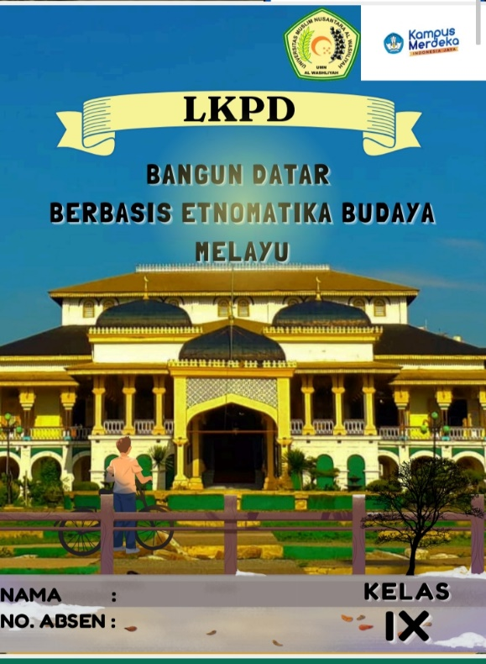
Gambar 4.1 Cover LKPD

- Halaman Preliminaries
Halaman preliminaries dalam lembar kerja peserta didik (LKPD) adalah bagian awal yang berisi informasi sebelum masuk ke isi utama LKPD. Pada halaman preliminaries dalam LKPD ini berisi kata pengantar, daftar isi petunjuk penggunaan LKPD, tujuan pembelajatan mencakup: capaian pembelajaran (CP) dan alur tujuan pembelajaran (ATP), peta konsep. Pada peta konsep berisikan materi bangun datar kegiatan satu (persegi), kegiatan dua (persegi panjang), kegiatan ketiga (segitiga), kegiatan keempat (trapesium), kegiatan kelima (segi delapan), kegiatan keenam (lingkaran).
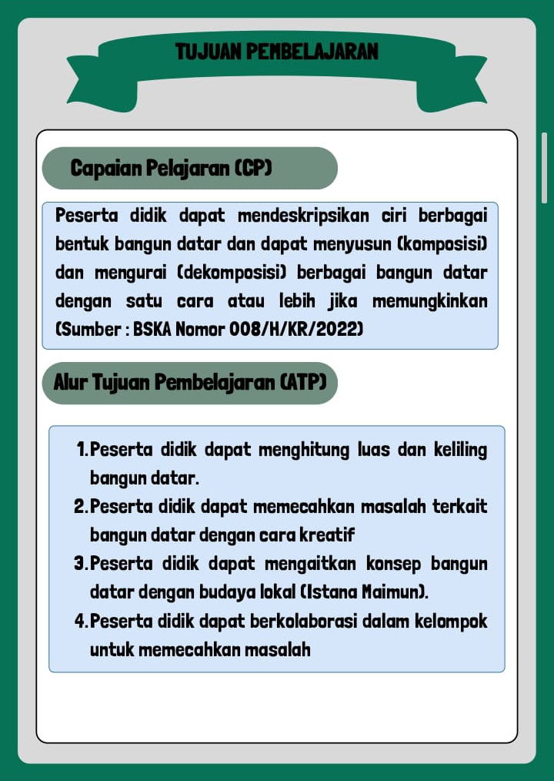
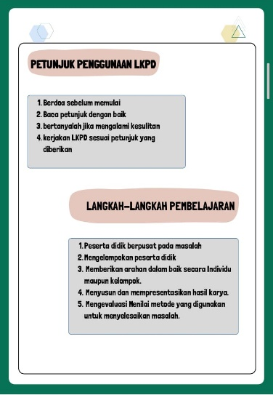
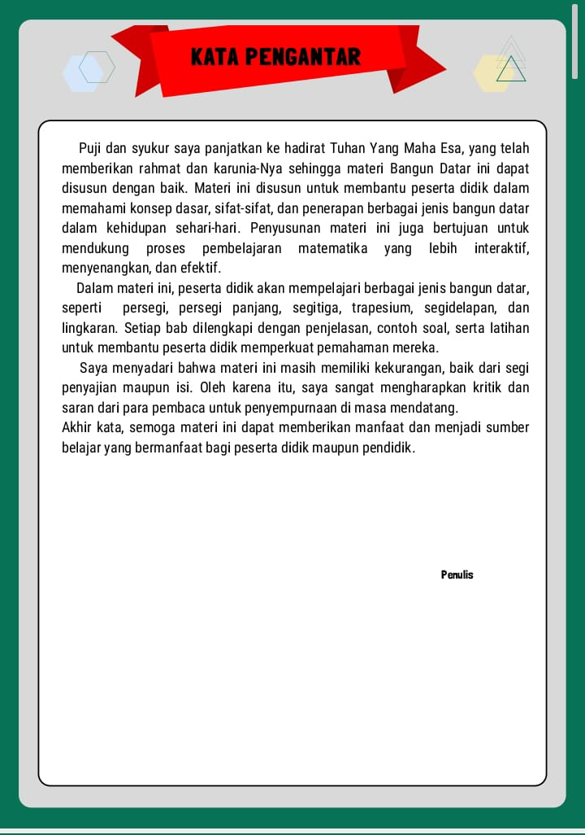
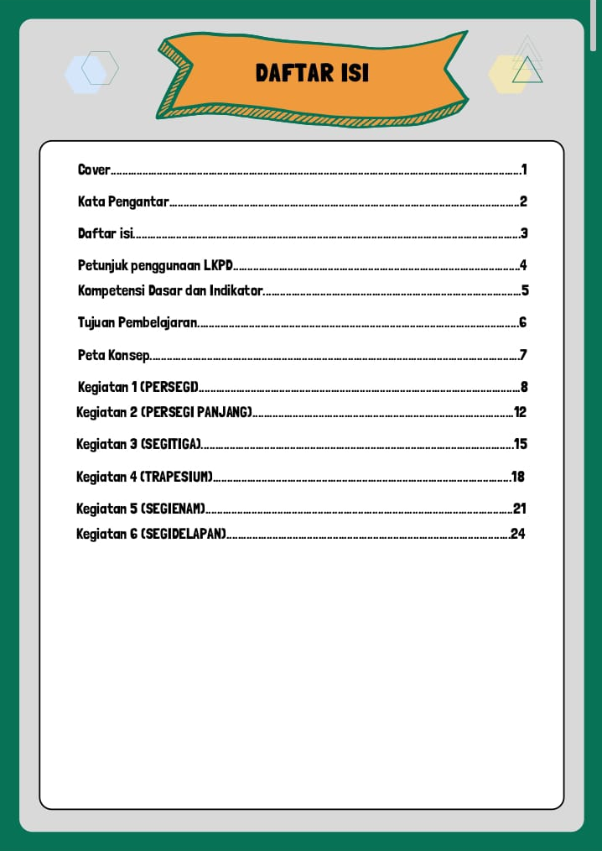
Gambar 4.2 Kata Pengantar Gambar 4.3 Daftar Isi Gambar 4.4 Petunjuk Penggunaan LKPD Gambar 4.5 Tujuan Pembelajaran

Gambar 4.6 Peta Konsep
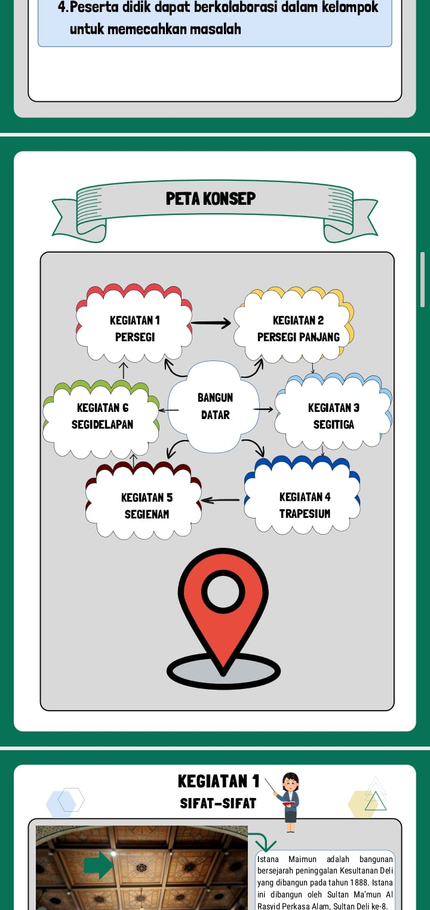

- Bagian Utama Dalam LKPD
Dalam bagian utama LKPD berisikan permasalahan-permasalahan seperti pengertian bangun datar (persegi, persegi panjang, segitiga, trapesium, segi delapan, dan lingkaran), sifat-sifat bangun datar, rumus, dan masalah yang harus diselesaikan oleh peserta didik.
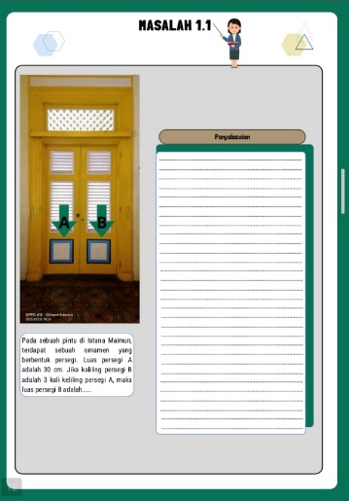
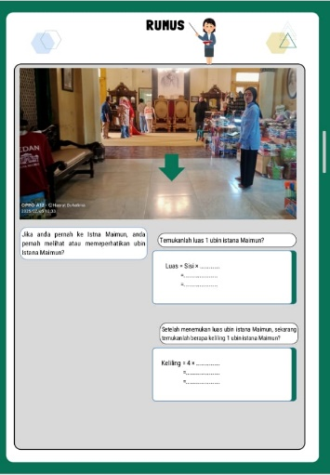
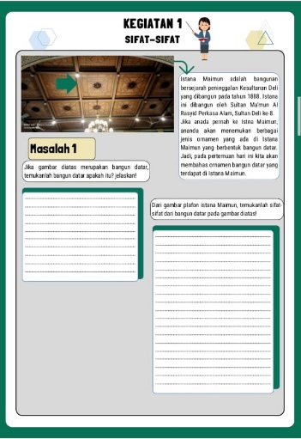
Gambar 4.7 Kegiatan 1

Pada kegiatan 1, materi yang dibahas adalah persegi. Gambar etnomatika yang digunakan adalah plafon istana Maimun, ubin istana Maimun dan pintu istana Maimun yang terdapat ornamen yang berbentuk persegi. Pada halaman 1, terdapat pengertian istana Maimun dan pendiri istana Maimun. Pada masalah 1 terdapat pertanyaan tentang gambar plafon yang berbentuk bangun datar, dan sifat-sifat dari gambar plafon yang berbentuk bangun datar tersebut. Pada halaman ke 2, peserta didik harus menggali informasi dari ubin istana Maimun sehingga peserta didik dapat menemukan rumus persegi. Pada halaman ke 3, terdapat masalah 1.1 yang harus diselesaikan oleh peserta didik.
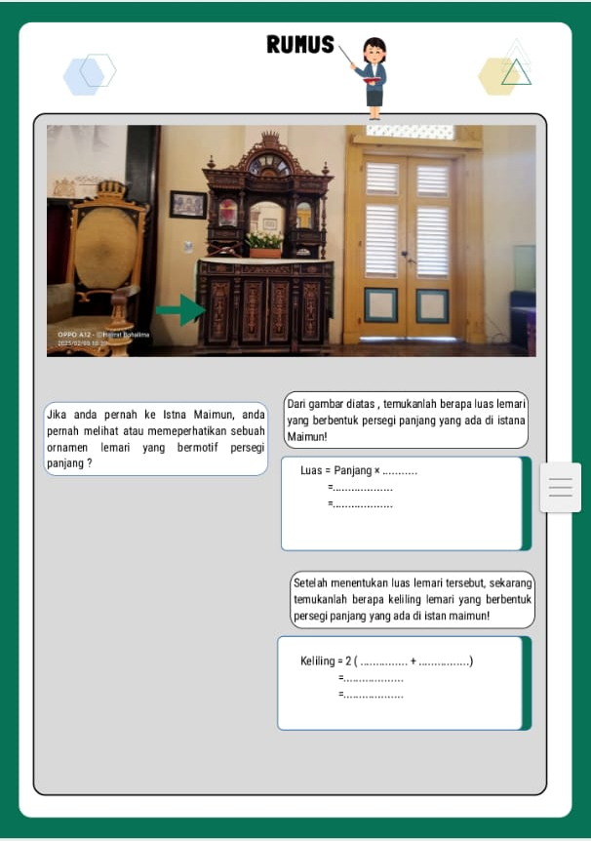
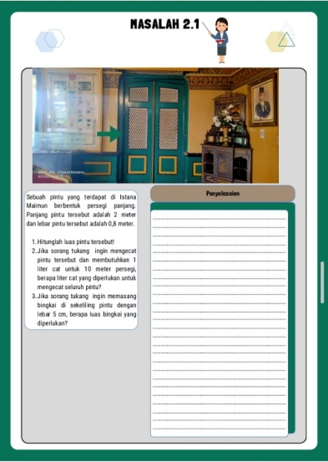
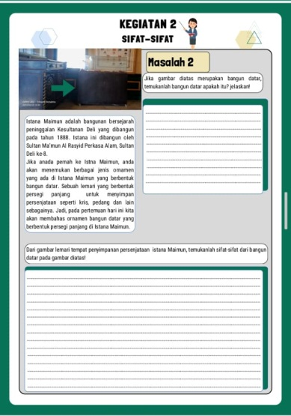
Gambar 4.8 Kegiatan 2
Pada kegiatan 2, materi yang dibahas adalah persegi panjang. Gambar etnomatika yang digunakan adalah tempat penyimpanan persenjataan istana Maimun, lemari yang pintunnya berbentuk pesegi panjang, dan pintu istana Maimun. Pada masalah 2, terdapat pertanyaan tentang gambar lemari tempat penyimpanan persenjataan istana Maimun yang berbentuk bangun datar, dan sifat-sifat dari gambar yang berbentuk bangun datar tersebut. Pada halaman ke 2, peserta didik harus menggali informasi dari ornamen yang pintunya berbentuk persegi panjang sehingga peserta didik dapat menemukan rumus persegi panjang dari gambar tersebut. Pada halaman ke 3, terdapat masalah 2.1 yang harus diselesaikan oleh peserta didik.
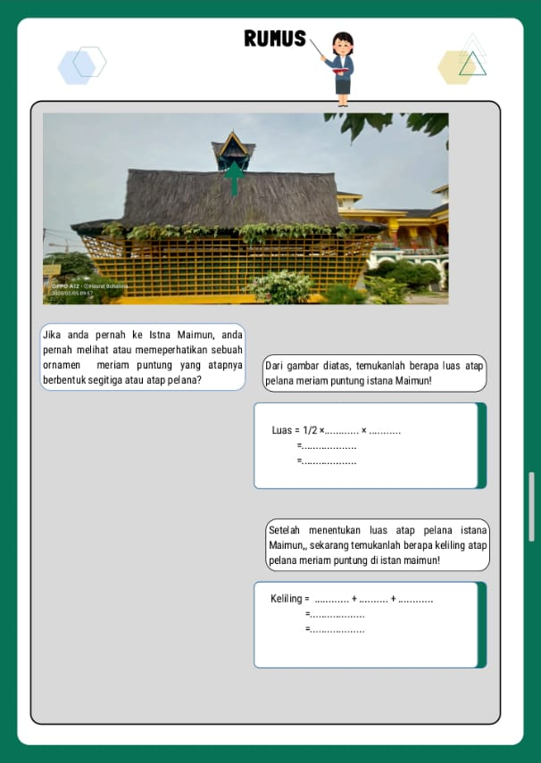
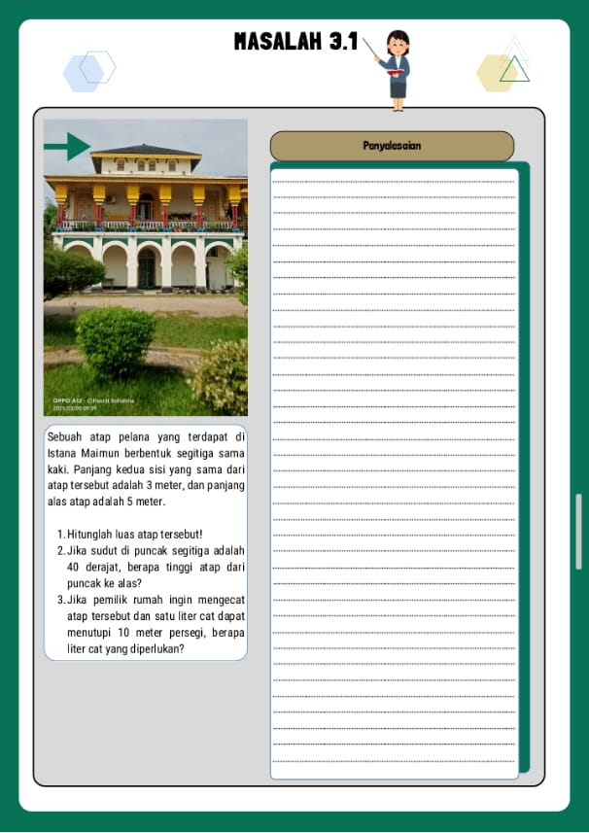
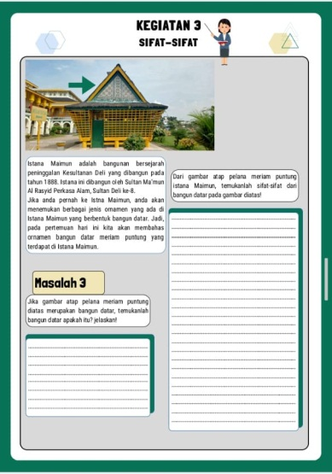
Gambar 4.9 Kegiatan 3
Pada kegiatan 3, materi yang dibahas adalah segitiga. Gambar etnomatika yang digunakan adalah atap pelana meriam puntung dan atap pelana istana Maimun. Pada masalah 3, terdapat pertanyaan tentang gambar atap pelana meriam puntung istana Maimun yang berbentuk bangun datar, dan sifat-sifat dari gambar yang berbentuk bangun datar tersebut. Pada halaman ke 2, peserta didik harus menggali informasi dari atap pelana meriam puntung sehingga peserta didik dapat menemukan rumus segitiga dari gambar tersebut. Pada halaman ke 3, terdapat masalah 3.1 yang harus diselesaikan oleh peserta didik.

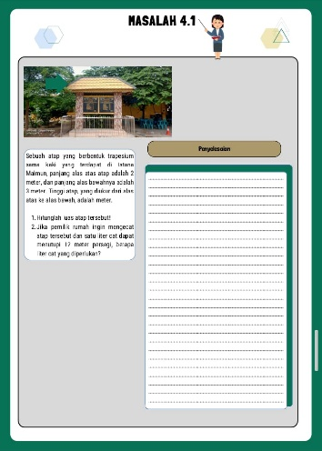
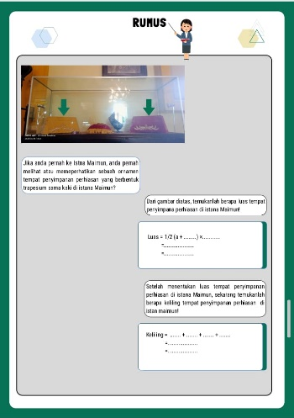
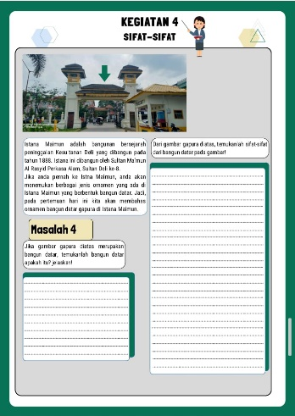
Gambar 4.10 Kegiatan 4
Pada kegiatan 4, materi yang dibahas adalah trapesium. Gambar etnomatika yang digunakan adalah gapura istana Maimun, tempat penyimpanan perhiasan yang berbentuk trepesium. Pada masalah 4, terdapat pertanyaan tentang gambar atap gapura istana Maimun yang berbentuk bangun datar, dan sifat-sifat dari gambar yang berbentuk bangun datar tersebut. Pada halaman ke 2, peserta didik harus menggali informasi dari tempat penyimpanan perhiasan di istana Maimun sehingga peserta didik dapat menemukan rumus trapesium dari gambar tersebut. Pada halaman ke 3, terdapat masalah 4.1 yang harus diselesaikan oleh peserta didik.
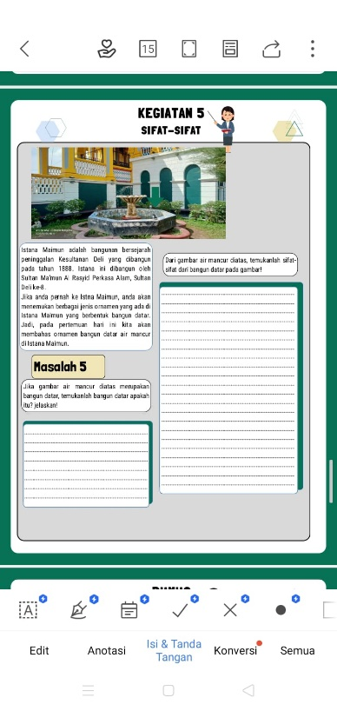
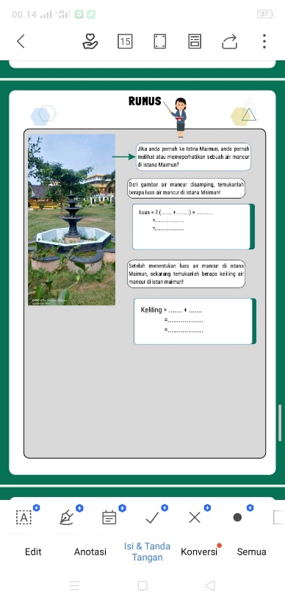
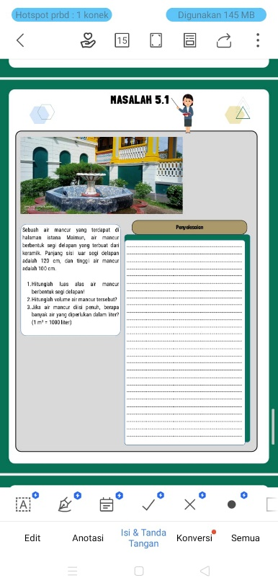
Gambar 4.11 Kegiatan 5

Pada kegiatan 5, materi yang dibahas adalah segi delapan. Gambar etnomatika yang digunakan adalah air mancur yang terdapat dihalaman istana Maimun. Pada masalah 5, terdapat pertanyaan tentang gambar air mancur di istana Maimun yang berbentuk bangun datar, dan sifat-sifat dari gambar yang berbentuk bangun datar tersebut. Pada halaman ke 2, peserta didik harus menggali informasi dari gambar air mancur tersebut sehingga peserta didik dapat menemukan rumus segi enam dari gambar diatas. Pada halaman ke 3, terdapat masalah 5.1 yang harus diselesaikan oleh peserta didik.
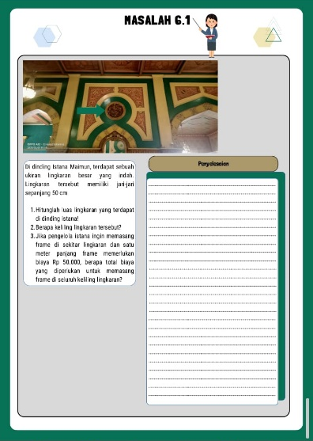
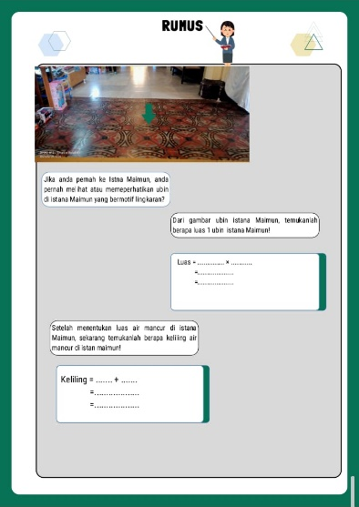
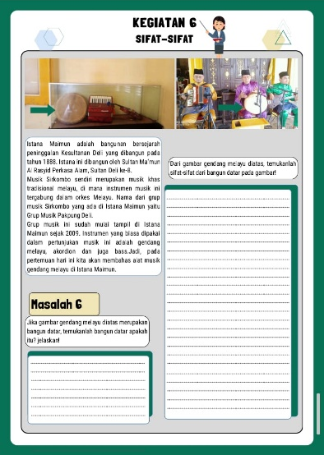
Gambar 4.12 Kegiatan 6
Pada kegiatan 6, materi yang dibahas adalah lingkaran. Gambar etnomatika yang digunakan adalah gendang Melayu, ubin istana Maimun yang bermotif lingkaran dan sebuah ornamen yang berbentuk lingkaran yang terdapat di dinding istana Maimun. Pada kegiatan 6, terdapat pengertian gendang melayu yang ada di istana Maimun. Selanjutnya, pada masalah 6 terdapat pertanyaan tentang gambar gendang Melayu yang berbentuk bangun datar, dan sifat-sifat dari gambar yang gendang Melayu berbentuk bangun datar tersebut. Pada halaman ke 2, peserta didik harus menggali informasi dari ubin istana Maimun sehingga peserta didik dapat menemukan rumus lingkaran. Pada halaman ke 3, terdapat masalah 6.1 yang harus diselesaikan oleh peserta didik.
- Halaman Postliminary
Halaman postliminary dalam LKPD (Lembar Kerja Peserta Didik) merujuk pada bagian-bagian atau elemen-elemen yang muncul setelah isi utama LKPD selesai. Ini bisa mencakup halaman-halaman seperti lampiran, daftar pustaka (jika ada), atau catatan penutup. Bagian ini berfungsi untuk melengkapi dan menyempurnakan LKPD dengan memberikan informasi tambahan, referensi, atau penjelasan yang lebih rinci. Pada halaman postliminary peneliti mencantumkan informasi singkat berupa profil peneliti dalam pengembangan LKPD dengan model problem based learning berbasis etnomatika budaya Melayu untuk meningkatkan kemampuan berpikir kreatif matematis peserta didik
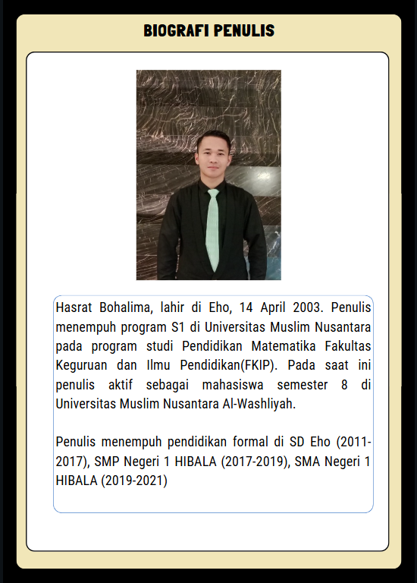

Produk LKPD dengan model probelem based learning berbasis etnomatika budaya Melayu dapat dilihat pada link dan QR berikut:
Link Produk LKPD
https://qrco.de/bg3juj
Gambar 4.14 Kode QR LKPD


4.1.3 Development (Pengembangan)
Tahap pengembangan (Development) dilakukan setelah tahap analisis (Analyze) dan perancangan (Design) selesai. Pada tahap ini, produk yang telah dikembangkan menjalani proses validasi. Validasi dilakukan terhadap LKPD dengan model problem based learning berbasis etnomatika budaya Melayu. Proses validasi ini melibatkan dua ahli, yaitu ahli perangkat pembelajaran dan ahli materi. Tujuan validasi adalah untuk menilai kelayakan produk serta menentukan apakah perlu dilakukan revisi atau tidak. LKPD dinyatakan valid dan layak digunakan dalam pembelajaran jika memperoleh hasil validasi dalam rentang 81% ≤ 𝑥 ≤ 100%. Jika dalam proses validasi terdapat kritik atau saran dari para ahli, maka dilakukan perbaikan agar produk lebih optimal sebelum digunakan dalam penelitian.
Validasi produk dilakukan oleh dua validator yaitu validator perangkat pembelajaran dan validator ahli materi. Validator ahli perangkat pembelajaran pada penelitian ini yaitu Ramadhani, S.Pd.I., M.Pd selaku dosen matematika Universitas Muslim Nusantara AL-Washliyah. Validator ahli materi pada penelitian ini yaitu Desniarti, S.Pd., M.Pd selaku dosen matematika Universitas Muslim Nusantara AL-Washliyah. Tujuan dari validasi produk tersebut untuk menilai kelayakan produk sebelum diimplementasikan di lapangan atau diterapkan dalam proses pembelajaran. Validasi pertama dilakukan pada tanggal 26 Februari 2025 oleh ahli perangkat pembelajaran
Table 4.1 Hasil Validasi Pertama Ahli Perangkat Pembelajaran

No. | Aspek Penilaian | Skor rata-rata
1 | Desain Cover | 3,6
2 | Desain LKPD | 3,6
3 | Tata Letak LKPD | 3,3
4 | Unsur Budaya | 3,7
 | Total Skor Yang Diperoleh | 14,2
 | Presentase Skor | 71%
 | Kategori | Valid

Berdasarkan hasil angket validasi dari validator ahli perangkat pembelajaran pada tabel 4.1 dengan presentase skor 71%. Berdasarkan kriteria kevalidan, hasil validasi dari validator ahli perangkat pembelajaran termasuk ke dalam interval 61% < 𝑥 ≤ 80%, yang artinya termasuk ke dalam kategori kevalidan produk “Valid”.
Validasi pertama dilakukan pada tanggal 4 Maret 2025 oleh validator ahli materi:

Tabel 4.2 Hasil Valiadasi Pertama Ahli Materi

No. | Aspek Penilaian | Skor rata-rata
1 | Materi | 4,0
2 | Kebahasaan | 3,3
3 | Penyajian | 4,0
4 | Unsur Budaya | 5,0
 | Total Skor Yang Diperoleh | 16,3
 | Presentase Skor | 81,5%
 | Kategori | Sangat Valid

Berdasarkan hasil angket validasi dari validator ahli materi pada tabel 4.2 dengan presentase skor 81,5%. Berdasarkan kriteria kevalidan, hasil validasi oleh validator ahli materi termasuk ke dalam interval 81% < 𝑥 ≤ 100%, yang artinya termasuk ke dalam kategori kevalidan produk “Sangat Valid”.
Setelah produk divalidasi, peneliti kemudian melakukan revisi dengan menyesuaikan dan memperbaiki produk berdasarkan masukan serta saran yang diberikan oleh validator ahli perangkat pembelajaran maupun validator ahli materi, guna meningkatkan kualitas dan kesesuaian produk dengan kebutuhan pembelajaran.
- Revisi Ahli Perangkat Pembelajaran
Berdasarkan hasil validasi pertama dari validator ahli perangkat pembelajaran, bahwa produk tersebut boleh digunakan dengan sedikit revisi untuk proses penelitian dengan total skor yang diperoleh 14,2 dari skor maksimal 20 dengan presentase skor 71%. Berdasarkan kriteria kevalidan, hasil validasi oleh validator ahli perangkat pembelajaran termasuk ke dalam interval 61% < 𝑥 ≤ 80%, yang artinya termasuk ke dalam kategori kevalidan produk “Valid”. Peneliti melakukan revisi berdasarkan kritik dan saran dari validator ahli perangkat pembelajaran
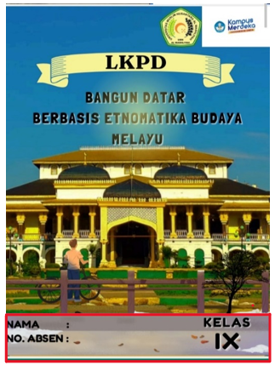
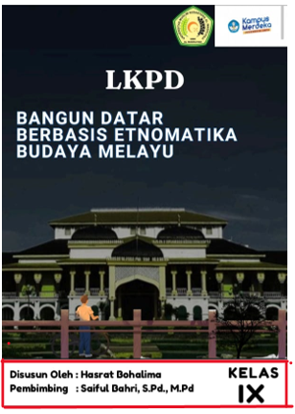
Gambar 4.15 Sebelum Revisi Gambar 4.16 Setelah Revisi
Gambar tersebut merupakan gambar istana Maimun, peneliti menggunakan gambar tersebut sebagai cover dalam pengembangan produk LKPD. Bedasarkan kritik/saran dari validator ahli perangkat pembelajaran, untuk warna covernya kontrasnya sedikit direndahkan lagi karena yang sebelumnya terlalu tinggi kontrasnya. Pada kotak nama peserta didik dan nomor absen peserta didik diubah menjadi nama penyusun LKPD dan nama pembimbing.
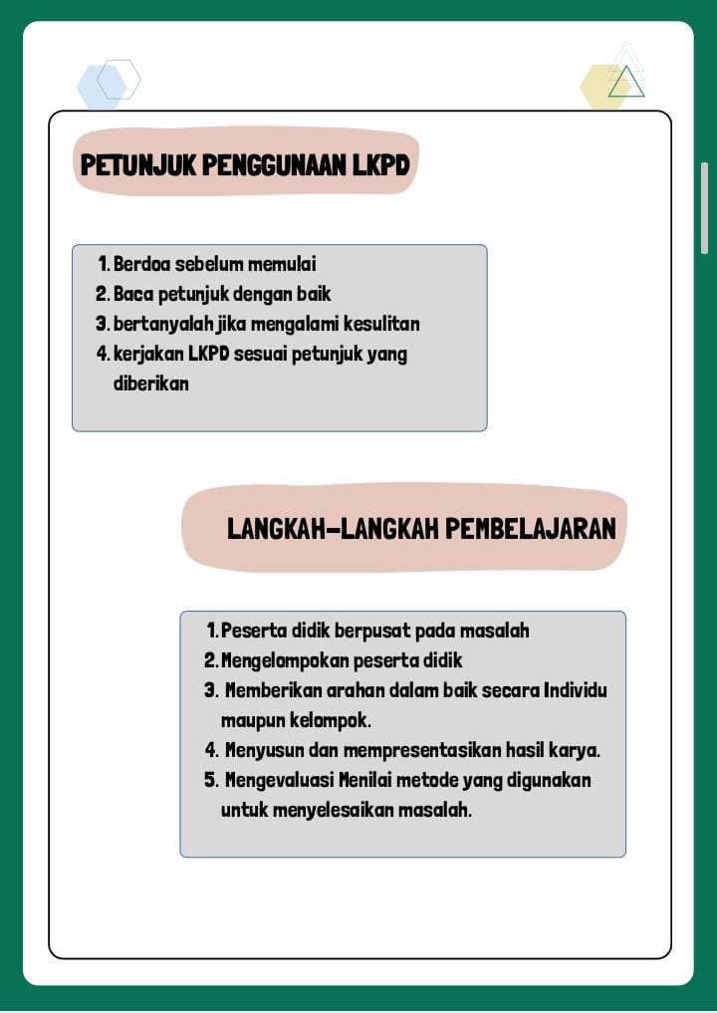
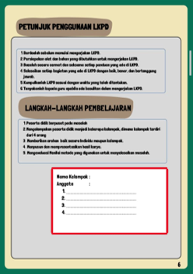
Gambar 4.17 Sebelum Revisi Gambar 4.18 Setelah Revisi
Pada gambar 4.16 sebelum direvisi, berisikan petunjuk penggunaan LKPD dan langkah-langkah pembelajaran. Namun, berdasarkan kritik/saran dari validator ahli perangkat pembelajaran untuk dibuatkan satu kotak yang berisikan nama kelompok dan anggota kelokmpok dimana peserta didik menuliskan nama kelompok dan anggota kelompoknya.

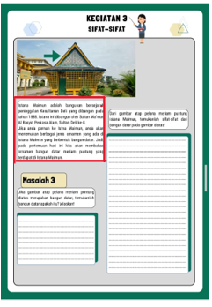
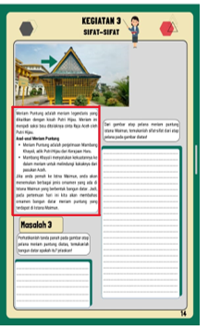
Gambar 4.19 Sebelum Revisi Gambar 4.20 Setelah Revisi

Gambar diatas merupakan gambar Meriam Puntung yang ada di istana Maimun. Pada gambar 4.18 sebelum revisi, kotak pertama merupakan pengertian dari istana Maimun. Berdasarkan kritik/saran dari validator ahli perangkat pembelajaran, pada kotak pertama untuk dibuat pengertian Meriam Puntung dan asal-usul Meriam Puntung yang ada di istana Maimun.
- Revisi Ahli Materi
Berdasarkan hasil validasi pertama dari validator ahli materi, bahwa produk tersebut sangat valid dan siap untuk digunakan untuk proses penelitian dengan total skor yang diperoleh 16,3 dari skor maksimal 20 dengan presentase skor 81,5%. Berdasarkan kriteria kevalidan, hasil validasi oleh validator ahli perangkat pembelajaran termasuk ke dalam interval 81% < 𝑥 ≤ 100%, yang artinya termasuk ke dalam kategori kevalidan produk “Sangat Valid”. Peneliti melakukan revisi berdasarkan kritik dan saran dari ahli materi.
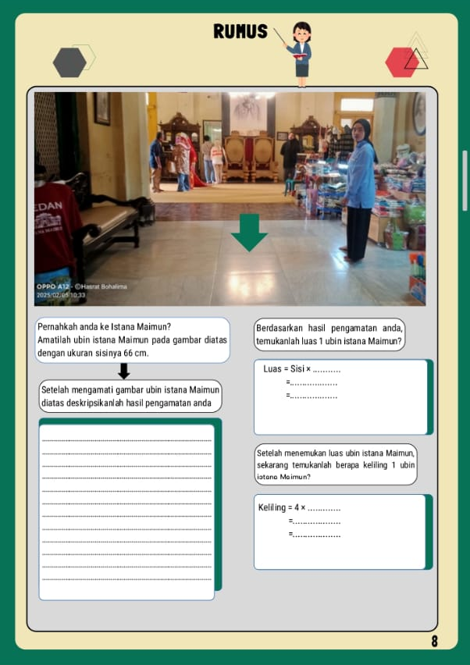
Gambar 4.21 Sebelum Revisi Gambar 4.22 Setelah Revisi
Pada gambar 4.20 merupakan gambar ubin istana Maimun untuk menentukan rumus luas dan keliling persegi. Berdasarkan kritik/saran dari validator ahli materi, untuk dibuatkan ukuran ubin istana Maimun yang sebenarnya. Kemudian, ahli materi memberikan saran untuk dibuatkan kotak yang berisikan pertanyaan tentang hasil dari pengamatan peserta didik dari gambar ubin istana Maimun. Dari hasi hasil pengamatan tersebut, peserta didik diminta untuk menemukan rumus luas persegi, setelah menemukan rumus luas persegi kemudian peserta didik menentukan rumus keliling pesergi. Selanjutnya, ahli materi juga meminta untuk tingkat soal yang digunakan dalam LKPD dibuat dalam bentuk HOST.
Sebelum peneliti melakukan revisian, validator ahli perangkat pembelajaran dan ahli materi meminta untuk semua ukuran gambar atau ornamen yang digunakan dalam LKPD valid atau ukuran yang sebenarnya. Berdasarkan saran tersebut maka peneliti melakukan observasi langsung di istana Maimun pada tanggal 6 Maret 2025 untuk mengukur gambar atau ornamen yang digunakan.
Setelah peneliti melakukan revisian, peneliti kembali memvalidasi produk tersebut guna untuk mengetahui peningkatan kualitas produk. Validasi kedua dilakukan pada tanggal 14 maret 2025 oleh ahli perangkat pembelajaran.
Tabel 4. 1 Hasil Validasi Kedua Ahli Perangkat Pembelajaran
No. | Aspek Penilaian | Skor rata-rata
1 | Desain Cover | 4,8
2 | Desain LKPD | 4,4
3 | Tata Letak LKPD | 4,7
4 | Unsur Budaya | 5,0
 | Total Skor Yang Diperoleh | 18,9
 | Presentase Skor | 94,5%
 | Kategori | Sangat Valid

Berdasarkan hasil validasi dari validator ahli perangkat pembelajaran pada tabel 4.3 dengan presentase skor 94,5% dengan interval interval 81% < 𝑥 ≤ 100%, yang artinya termasuk ke dalam kategori kevalidan produk “Sangat Valid”. Berdasarkan hasil validasi tersebut maka produk tersebut sangat valid digunakan dalam proses pembelajaran.
Validasi kedua dilakukan pada tanggal 17 maret 2025 oleh ahli materi

Tabel 4. 2 Hasil Validasi Kedua Ahli Materi
No. | Aspek Penilaian | Skor rata-rata
1 | Materi | 4,5
2 | Kebahasaan | 4,2
3 | Penyajian | 4,6
4 | Unsur Budaya | 5,0
 | Total Skor Yang Diperoleh | 18,3
 | Presentase Skor | 91,5%
 | Kategori | Sangat Valid

Berdasarkan hasil validasi dari validator ahli materi pada tabel 4.3 dengan presentase skor 91% dengan interval interval 81% < 𝑥 ≤ 100%, yang artinya termasuk ke dalam kategori kevalidan produk “Sangat Valid”. Berdasarkan hasil validasi tersebut maka produk tersebut sangat valid digunakan dalam proses pembelajaran.

4.1.4 Implementation (Penerapan)
Tahap berikutnya yang dilakukan dalam penelitian ini adalah mengimplementasikan LKPD dengan model problem based learning berbasis etnomatika budaya Melayu. LKPD yang telah dikembangkan diterapkan di kelas yang menjadi subjek penelitian, yaitu peserta didik kelas XIII-A di SMPN 23 Medan. Proses penerapan (implementation) dalam penelitian ini meliputi:
Melaksanakan uji pre test kepada peserta didik untuk mengetahui tingkat
kemampuan berpikir kreatif peserta didik sebelum menggunakan LKPD dengan model problem based learning berbasis etnomatika budaya Melayu. Soal pre test yang digunakan oleh peneliti merupakan soal Higher Order Thinking Skills yang berfokus pada kemampuan berpikir kreatif. Sehingga, soal pre test yang digunakan tersebut disusun berdasarkan indikator kemampuan berpikir kreatif diantaranya yaitu kelancaran (fluency), keluwesan (flexibility), original (originality) dan elaborasi (elaboration).
Melaksanakan proses pembelajaran dengan menggunakan LKPD dengan model problem based learning berbasis etnomatika budaya Melayu sesuai dengan LKPD yang telah dikembangkan dan tahapan pada modul ajar yang telah disusun. Ketika proses pembelajaran peneliti juga melatih peserta didik untuk mengasah kemampuan berpikir kreatif mereka dengan memberikan maasalah-masalah yang ada dalam LKPD dengan model problem based learning berbasis etnomatika budaya Melayu.
Peneliti melaksanakan uji post-test untuk menilai apakah terdapat peningkatan dalam kemampuan berpikir kreatif peserta didik setelah menggunakan perangkat pembelajaran berupa LKPD dengan model problem based learning berbasis etnomatika budaya Melayu. Soal post-test yang digunakan dirancang dengan pendekatan Higher Order Thinking Skills (HOTS) dan difokuskan untuk mengukur keterampilan berpikir kreatif. Oleh karena itu, penyusunan soal post-test didasarkan pada beberapa indikator berpikir kreatif, yaitu kelancaran (fluency), keluwesan (flexibility), orisinalitas (originality), dan elaborasi (elaboration).
Melaksanakan penyebaran angket kepada pendidik dan peserta didik guna untuk menilai kepraktisan dari penggunaan LKPD dengan model problem based learning berbasis etnomatika budaya Melayu.

- Hasil Angket Pendidik
Berdasarkan hasil angket respon pendidik yang divalidasi oleh Ibu Leni Marlina, S.Pd selaku pendidik mata pelajaran matematika kelas VIII-A SMPN 23 Medan tahun ajaran 2024/2025. Berikut adalah hasil angket respon pendidik terhadap produk LKPD dengan model problem based learning berbasis etnomatika budaya Melayu terdapat pada tabel 4.5
Aspek Penilaian | Skor Rata-rata | Persentase | Kategori
Kemudahan Penggunaan LKPD | 4,2 | 84% | Sangat Praktis
Kualitas Isi LKPD | 4,6 | 92% | Sangat Praktis
Integrasi PBL dan Etnomatika | 4,4 | 88% | Sangat Praktis
Peningkatan Kemampuan Berpikir Kreatif Matematis | 4,2 | 84% | Sangat Praktis
Total | 4,35 | 87% | Sangat Praktis
Tabel 4. 3 Hasil Angket Respon Pendidik
Pada tabel diatas, maka dapat dilihat bahwa hasil angket respon pendidik terhadap produk LKPD dengan model problem based lerning berbasis etnomatika budaya Melayu, masuk kedalam interval 81%< 𝑥 ≤100% dengan kreteria kepraktisan sangat praktis. Pada indikator kemudahan penggunaan LKPD dari skala 5 memperoleh skor rata-rata 4,2 dengan presentase 84% dengan kategorin sangat praktis. Pada indikator kualitas isi LKPD dari skala 5 memperoleh skor rata-rata 4,6 dengan presentase 92% dengan kategori sangat praktis. Pada indikator integrasi PBL dan etnomatika dari skala 5 memperoleh skor rata-rata 4,4 dengan presentase 88% dengan kategori sangat praktis. Pada indikator peningkatan kemampuan berpikir kreatif matematis peserta didik dari skala 5 memperoleh skor 4,2 dengan presentase 84% dengan kategori sangat praktis. Berdasarkan jumlah skor rata-rata dari 4 indikator memperoleh skor raata-rata 4,35% dengan psentase 87% dengan kategori sangat praktis.
- Hasil Angket Peserta Didik
Berdasarkan hasil angket respon peserta didik yang dilakukan oleh kelas VIII-A SMPN 23 Medan tahun ajaran 2024/2025 yang berjumlah 28 peserta didik. Berikut adalah hasil angket respon peserta didik terhadap produk LKPD dengan model problem based learning berbasis etnomatika budaya Melayu terdapat pada tabel 4.6
Tabel 4. 4 Hasil Angkat Respon Peserta Didik
Aspek Penilaian | Skor Rata-rata | Persentase | Kategori
Ketertarikan | 4,05 | 81% | Sangat Praktis
Desain LKPD | 4,17 | 83,4% | Sangat Praktis
Materi | 4,04 | 80,8% | Praktis
Unsur Budaya | 4,02 | 80,4% | Praktis
Total | 4,07 | 81,4% | Sangat Praktis
Pada tabel diatas, maka dapat dilihat bahwa hasil angket respon peserta didik terhadap produk LKPD dengan model problem based lerning berbasis etnomatika budaya Melayu, masuk kedalam interval 81%< 𝑥 ≤100% dengan kreteria kepraktisan sangat praktis. Pada indikator ketertarikan dari skala 5 memperoleh skor rata-rata 4,05 dengan presentase 81% dengan kategori sangat praktis. Pada indikator desain LKPD dari skala 5 memperoleh skor rata-rata 4,17 dengan presentase 83% dengan kategori sangat praktis. Pada indikator materi dari skala 5 memperoleh skor rata-rata 4,04 dengan pesentase 80,8% dengan kategori praktis. Pada indikator unsur budaya dari skala 5 memperoleh skor rata-rata 4,02 dengan presentase 80,4% dengan kategori praktis. Berdasarkan jumlah skor rata-rata dari 4 indikator memperoleh skor rata-rata 4,07% dengan psentase 81,4% dengan kategori sangat praktis.
Tabel 4.7 Hasil N-Gain
 | N | Minimum | Maximum | Mean | Std. Deviation
N_Gain | 28 | .64 | 1.00 | .7851 | .09159
N_Gain_Persen | 28 | 63.54 | 100.00 | 78.5134 | 9.15863
Valid N (listwise) | 28
3. Hasil N-gain
Berdasarkan hasil pre-test dan post-test untuk menghitung nilai N-Gain untuk mengetahui peningkatan kemampuan berpikir kreatif matematis peserta didik setelah menggunakan produk LKPD dengan model problem based learning berbasis etnomatika budaya Melayu di SMPN 23 Medan. Berikut adalah hasil N-Gain pada taabel 4.7
Berdasarkan hasil analisis deskriptif terhadap nilai N-Gain, menunjukan hasil dari mean sebesar 0,7851 termasuk kedalam interval 0,$7≤$g dengan kategori tinggi. Selanjutnya, hasil N-Gain persen adalah 78.5134 jika dilihat di kreteria tingkat kemampuan berpikir kreatif peserta didik, termasuk kedalam interval 61%-80% dengan kategori kreatif. Jadi, dapat disimpulkan bahwa tingkat kemampuan berpikir kratif matematis peserta didik mengalami peningkatan setelah menggunakan produk LKPD dengan model problem based learning berbasis etnomatika budaya Melayu.

4.1.5 Evaluation (Evaluasi)
Pada tahap ini, dilakukan proses evaluasi serta perbaikan berdasarkan masukan dan saran dari berbagai pihak, termasuk ahli perangkat pembelajaran, ahli materi, pendidik, dan peserta didik. Langkah ini bertujuan untuk menyempurnakan produk yang telah dikembangkan agar lebih efektif dan sesuai dengan kebutuhan pembelajaran. Selain itu, evaluasi juga mencakup analisis hasil validasi produk, instrumen penelitian, serta data dari uji pre-test dan post-test. Dengan demikian, perbaikan yang dilakukan dapat memastikan bahwa produk yang dikembangkan benar-benar optimal dan memberikan manfaat maksimal dalam meningkatkan kualitas pembelajaran.
- Kevalidan Produk
Proses validasi dilakukan dua kali oleh ahli perangkat pembelajaran dengan skor meningkat dari 71% (valid) menjadi 94,5% (sangat valid) dan ahli materi dengan skor meningkat dari 81,5% (sangat valid) menjadi 91,5% (sangat valid). Peningkatan ini menunjukkan bahwa perbaikan yang dilakukan berdasarkan masukan validator berhasil meningkatkan kualitas LKPD, baik dari aspek desain, tata letak, bahasa, penyajian, dan integrasi unsur budaya Melayu.
- Kepraktisan Produk
Kepraktisan dievaluasi melalui angket kepada pendidik, dengan skor kepraktisan sebesar 87% (sangat praktis). Ini menunjukkan LKPD mudah digunakan, isi berkualitas, dan mendukung pengembangan berpikir kreatif. Peserta didik, dengan skor sebesar 81,4% (sangat praktis). Desain LKPD menarik, mudah dipahami, dan memuat konteks budaya yang relevan.
- Keefektifan Produk
Efektivitas diukur melalui uji N-Gain dari pre-test dan post-test N-Gain rata-rata sebesar 0,7851 termasuk dalam kategori tinggi. N-Gain persen sebesar 78,51%, dikategorikan sebagai “kreatif” berdasarkan peningkatan kemampuan berpikir kreatif peserta didik. Hal ini menunjukkan bahwa penggunaan LKPD mampu memberikan dampak positif terhadap penguasaan konsep dan peningkatan kemampuan berpikir kreatif matematis.

4.1.6 Kevalidan Produk
Berdasarkan hasil validasi dari ahli perangkat pembelajaran dan ahli materi pada pengembangan produk berupa LKPD dengan model problem based learning berbasis etnomatika budaya Melayu untuk meningkatkan kemampuan berpikir kreatif matematis peserta didik. Tujuan utama dari validasi produk tersebut adalah untuk menilai kevalidan produk sebelum di implementasikan di lapangan. Validator ahli perangkat pembelajaran divalidasi oleh Ibu Ramadhani S.Pd.I., M.Pd dan validator ahli materi divalidasi oleh Ibu Desniarti, S.Pd., M.Pd selaku dosen matematika Universitas Muslim Nusantara AL-Washliyah.
Pada penelitian ini, peneliti melakukan sebanyak 2 kali validasi produk yang dikembangkan. Pada validasi pertama pada tanggal 26 Februari 2025 oleh ahli perangkat pembelajaran. Instrumen validasi ahli perangkat pembelajaran terdiri dari 4 aspek penilaian yaitu desain cover, desain LKPD, tata letak LKPD, unsur budaya. Berdasarkan hasil validasi pertama, aspek desain cover memperoleh skor rata-rata 3,6. Pada aspek desain LKPD memperoleh skor rata-rata 3,6. Pada aspek tata letak LKPD memperoleh skor rata-rata 3,3 dan pada aspek unsur budaya memperoleh skor rata-rata 3,7 dengan total skor yang diperoleh 14,2 dari skor maksimal 20 dengan presentase skor 71% dengan kategori valid.
Selanjutnya validasi ahli materi dilakukan pada tanggal 4 maret 2025 yang terdiri dari 4 aspek penilaian yaitu materi, kebahasaan, penyajian, unsur budaya. Berdasarkan hasil validasi pertama, pada aspek materi memperoleh skor rata-rata 4,0. Pada aspek kebahasaan memperoleh skor rata-rata 3,3. Pada aspek penyajian memperoleh skor rata-rata 4,0 dan pada aspek unsur budaya memperoleh skor rata-rata 5,0 dengan skor total 16,3 dari skor maksimal 20 dengan presentase skor 81,5% dengan kategori sangat valid
Dari hasil validasi ahli perangkat pembelajaran dan ahli materi dinyatakan valid dan sangat valid, namun peneliti tetap melakukan revisian berdasarkan kritik/saran dari kedua validator. Setelah peneliti melakukan revisian berdasarkan kritik/saran dari ahli perangkat pembelajaran dan ahli materi, peneliti kembali melakukan validasi kedua guna untuk melihat peningkatan kualitas produk sebelum di implementasikan di dalam proses pembelajaran.
Pada validasi kedua dilakukan pada tanggal 11 Maret 2025 oleh ahli perangkat pembelajaran. Berdasarkan hasil validasi kedua, desain cover memperoleh skor rata-rata 4,8. Hal ini menunjukkan bahwa desain cover dinilai sangat valid oleh validator. Skor ini mencerminkan bahwa aspek visual, pemilihan warna, gambar, tipografi, dan elemen grafis yang digunakan dalam cover sangat menarik dan sesuai dengan karakteristik peserta didik. Selain itu, desain cover mencerminkan isi dari LKPD secara keseluruhan dan desai cover juga mencerminkan nilai budaya Melayu (istana Maimun). Pada desain LKPD memperoleh skor rata-rata 4,4 dengan kategori sangat valid. Hal ini menunjukkan bahwa struktur dan sistematika penyajian LKPD telah sesuai dengan prinsip-prinsip desain instruksional yang baik. Penyusunan komponen LKPD seperti identitas, tujuan pembelajaran, petunjuk penggunaan, kegiatan belajar, dan evaluasi telah tersusun secara runtut dan mudah dipahami oleh peserta didik. Pada tata letak LKPD memperoleh skor rata-rata 4,7 dengan kategori sangat valid. Skor ini menunjukkan bahwa penempatan teks, gambar, dan elemen lainnya sudah proporsional dan estetis, serta memudahkan peserta didik dalam membaca dan memahami materi. Konsistensi dalam penggunaan margin, font, dan spacing juga memberikan kenyamanan visual saat digunakan dalam proses pembelajaran. Pada unsur budaya memperoleh skor rata-rata 5,0 dengan kategori sangat valid. Hal ini menunjukkan bahwa LKPD yang dibuat berhasil mengintegrasikan unsur budaya lokal secara optimal, sehingga mampu menumbuhkan kecintaan peserta didik terhadap budaya sendiri. Integrasi ini juga memperkuat nilai kontekstual dalam pembelajaran, serta mendukung pelestarian budaya melalui media pembelajaran. Dengan total skor yang diperoleh 18,9 dari skor maksimal 20 dengan presentase skor 94,5% dengan kategori ”Sangat Valid” dan layak digunakan dalam proses pembelajaran.
Selanjutnya validasi kedua ahli materi dilakukan pada tanggal 17 maret 2025. Berdasarkan hasil validasi kedua, pada aspek materi memperoleh skor rata-rata 4,5 dengan kategori sangat valid. Artinya, kesesuaian materi dengan kompetensi dasar sesuai, dengan indikator, dengan tujuan pembelajaran, dan tingkat kesulitan soal yang sesuai untuk meningkatkan kemampuan beerpikir kreatif matematis peserta didik. Pada aspek kebahasaan memperoleh skor rata-rata 4,2 dengan kategori sangat valid. Dengan demikian, penggunaan bahasa dalam materi pembelajaran mudah dipahami oleh peserta didik, kalimat yang digunakan singkat dan jelas, dan berdasarkan kritik/saran dari validator ahli materi, ada beberapa bagian bahasa yang digunakan masih relatif sederhana coba dibuat dalam bentuk HOST. Pada aspek penyajian memperoleh skor rata-rata 4,6 dangan kategori sangat valid. Penyajian materi dinilai menarik, sistematis, dan interaktif. Hal ini memudahkan peserta didik dalam memahami alur pembelajaran. Pada aspek unsur budaya memperoleh skor rata-rata 5,0 yang merupakan skor tertinggi dan termasuk dalam kategori sangat valid. Ini menunjukkan bahwa unsur budaya yang diintegrasikan secara optimal dan kontekstual dalam materi pembelajaran. Dengan skor total 18,3 dari skor maksimal 20 dengan presentase skor 91,5% dengan kategori ”Sangat Valid” dan layak digunakan dalam proses pembelajaran.
Berdasarkan hasil validasi dari validator ahli perangkat pembelajaran dan validator ahli materi dengan presentase skor 94,5% dan 91,5% termasuk kedalam interval 81% < 𝑥 ≤ 100% dengan kategori sangat valid. Maka peneliti meyimpulkan bahwa produk LKPD dengan model problem based learning berbasis etnomatika “Sangat Valid”,

4.1.7 Kepraktisan Produk
Selanjutnya peneliti melakukan uji kepraktisan produk LKPD dengan model problem based learning berbasis etnomatika budaya Melayu yang didapatkan dari hasil angket respon pendidik matematika kelas VIII-A SMPN 23 Medan oleh Ibu Leni Marlina S.Pd dan peserta didik SMPN 23 Medan yang dilakukan oleh 28 peserta didik kelas VIII-A tahun ajaran 2024/2025
Berdasarkan hasil angket respon pendidik yang diberikan oleh peneliti, terdiri dari 4 aspek penilaian yaitu kemudahan penggunaan LKPD, kualitas isi LKPD, integrasi PBL dan etnomatika, peningkatan kemampuan berpikir kreatif matematis. Pada aspek kemudahan penggunaan LKPD memperoleh skor rata-rata 4,2 hal ini menunjukan bahwa petunjuk pengunaan LKPD, instruksi dalam LKPD, serta format LKPD yang mudah di implementasikan dalam proses pembelajaran. Pada aspek kualitas isi LKPD memperoleh skor rata-rata 4,6 hal ini menunjukan bahwa kesesuaian dengan kurikulum yang digunakan sesuai, penyajian materi, ketepatan contoh soal dan keterkaitan materi dengan masalah kontekstual yang relevan dinilai sangat baik. Pada aspek integrasi model PBL dan etnomatika memperoleh skor rata-rata 4,4 hal ini menunjukkan bahwa konteks etnomatika yang digunakan berhasil menggabungkan model pembelajaran problem based learning dengan budaya lokal (istana Maimun). Pada aspek peningkatan kemampuan berpikir kreatif matematis peserta didik memperoleh skor rata-rata 4,2 hal ini menunjukan bahwa produk LKPD yang dikembangkan berhasil meningkatkan kemampuan berpikir kreatif matematis peserta didik. Berdasarkan jumlah skor total yang didapatkan adalah 4,35 dari 4 aspek penilaian dengan skor maksimal 20 dengan presentase skor 87% dengan kategori “Sangat Praktis”. Jika dilihat dari kriteria kepraktisan dari hasil angket respon pendidik, termasuk kedalam interval 81% < 𝑥 ≤ 100% dengan kategori sangat praktis. Dengan demikian, dapat disimpulkan bahwa produk LKPD ini tidak hanya sangat praktis, tetapi juga memenuhi standar kualitas pembelajaran berbasis konteks budaya dan model PBL. Hal ini menjadi dasar kuat untuk menyatakan bahwa produk LKPD dengan model problem based learning berbasis etnomatika budaya Melayu “Sangat Praktis” dan sangat praktis digunakan dalam proses pembelajaran matematika di sekolah.
Angket respon peserta didik yang diberikan oleh peneliti terdiri dari 4 aspek yaitu ketertarikan, desain LKPD, materi, unsur budaya. Pada aspek ketertarikan memperoleh skor rata-rata 4,05 dengan presentase 81% LKPD dalam kategori sangat praktis. Hal ini menunjukkan bahwa LKPD mampu memotivasi peserta didik untuk belajar, baik melalui tampilan visual maupun aktivitas proses pembelajaran. Pada aspek desain LKPD memperoleh skor rata-rata 4,17 dengan presentase 83% dalam kategori sangat praktis. Hal ini menunjukan bahwa desain dan tata letak, pemilihan warna, dan struktur LKPD dinilai sangat praktis dan memudahkan peserta didik dalam memahami isi LKPD. Pada aspek mareri meperoleh skor rata-rata 4,04 dengan presentase 80,8% dengan kategori praktis meskipun masih sedikit di bawah kategori sangat praktis, materi dalam LKPD tetap dianggap jelas, sesuai kurikulum, dan dapat membantu peserta didik memahami konsep konsep matematika. Pada unsur budaya memperoleh skor rata-rata 4,02 dengan presentae 80,4%, dalam kategori praktis. Hal ini menunjukkan bahwa integrasi unsur budaya Melayu dalam produk perlu sedikit peningkatan. Berdasarkan jumlah skor total yang didapatkan adalah 4,07 dari 4 aspek penilaian dengan skor maksimal 20 dengan presentase skor 81,4% dengan kategori “Sangat Praktis”. Meskipun dua indikator berada sedikit di bawah batas kategori "sangat praktis", yaitu materi dan unsur budaya, hal ini masih dalam kategori praktis dan menunjukkan bahwa produk dapat terus disempurnakan untuk meningkatkan kepraktisannya. Jika dilihat dari kriteria kepraktisan dari hasil angket respon peserta didik, termasuk kedalam interval 81% < 𝑥 ≤ 100% dengan kategori sangat praktis.
Berdasarkan hasil angket dari respon pendidik dan peserta didik dengan presentase skor 81,4% dan 87% dengan kriteria kepraktisan dari hasil angket respon peserta didik, termasuk kedalam interval 81% < 𝑥 ≤ 100% kategori sangat praktis, maka peneliti meyimpulkan bahwa produk LKPD dengan model problem based learning berbasis etnomatika “Sangat Praktis”.

4.1.8 Keefektivitas Produk
Penelitian ini bertujuan untuk mengembangkan LKPD dengan model problem based learning berbasis etnomatika budaya Melayu untuk meningkatkan kemampuan berpikir kreatif matematis peserta didik. Salah satu bentuk pengukuran efektivitas dari produk yang dikembangkan dilakukan melalui analisis peningkatan hasil belajar menggunakan skor N-Gain.
Berdasarkan hasil analisis data, diperoleh nilai rata-rata (mean) N-Gain sebesar 0,7851 nilai N-Gain dengan interval 0,7 $≤$ g termasuk dalam kategori tinggi. Hal ini menunjukan bahwa peserta didik mengalami peningkatan yang signifikan dalam kemampuan berpikir kreatif matematis setelah mengikuti pembelajaran menggunakan LKPD yang dikembangkan.
Selain itu, ketika skor N-Gain dikonversikan dalam bentuk persentase, diperoleh hasil sebesar 78,5134$\%$, yang termasuk ke dalam kategori “kreatif” menurut kriteria kemampuan berpikir kreatif 61$\%$–80$\%$. Dengan demikian, dapat disimpulkan bahwa peserta didik secara umum telah mencapai tingkat kemampuan berpikir kreatif yang baik dalam menyelesaikan permasalahan matematika, khususnya yang terkait dengan konteks budaya Melayu.

